Петриківський розпис як один із давніх видів народного декоративно-ужиткового мистецтва і його значення в культурній спадщині України

Яскравою сторінкою увійшов декоративний розпис в історію культури українського народу. Село Петриківка Дніпропетровської області стало одним з найвідоміших його центрів завдяки своєрідному мистецтву малювання. Нині вже усьому світові став відомий цей вид розпису на різноманітних виробах художніх промислів. Чарівна петриківська квітка розцвіла на фарфоровій вазі, лягла на шовкову тканину, загорілася на полакованій поверхні сувенірної шкатулки. Усі ці речі полонять красою вимогливого глядача на міжнародних ярмарках у Марселі та Токіо, у Софії та Загребі.
Петриківський квітковий орнамент має багатовікову традицію. Подібні до нього мотиви зустрічаються і на старовинних речах, що належали простим запорізьким козакам, представникам широких верств волелюбного українського народу. Та й сама Петриківка – старовинна запорізька слобода, і люди, що жили в ній, ніколи не відчували кріпацького ярма. Ця обставина безумовно сприяла розвиткові народної творчості, а саме настінного орнаментального розпису.
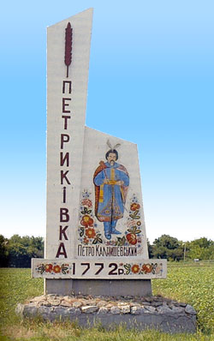
Слобода Петриківка, що раніше мала назву Петрівка, була заснована в 1772 році переселенцями із старовинного запорізького поселення Курилівки, землі якої періодично зазнавали шкоди від повені. Ініціатором цього переселення був кошовий отаман Війська запорізького Петро Калнишевський. Спочатку Петриківка входила до складу Полтавської губернії, а згодом, коли була заснована Катеринославська губернія, вона ввійшла до складу Новомосковського повіту цієї ж губернії. Петриківка була чималим торговельним центром, щорічно тут відбувались великі ярмарки.
Після ліквідації Запорізької Січі жителі села Петриківки почали називатись «казенними» або «державними», тоді як сусідні з Петриківкою села були віддані указами Карини ІІ у володіння місцевим поміщикам.
Настінний розпис у побуті українських селян має свою давню традицію. Цей розпис був тісно зв'язаний з матеріалом, з якого будувало своє житло населення степових та лісостепових областей України, тому що глина чи саманна будова з обмазаними глиною і побіленими крейдою стінами в якійсь мірі обумовлювала покриття їх настінним розписом. Зовнішні стіни хат прикрашалися по краях і під стріхою кольоровою глиною у вигляді смуг «підведення», кольорових плям і крапок («горошок»). Прикраси в зовнішньому розписі вживалися також у вигляді карнизів, рам, колонок і цокольних смуг (призьба), що імітували архітектурні деталі будови і відзначалися вдалим добором кольорів .
В інтер'єрі хати розписом особливо виділялася піч, обведена по краям і карнизам стрічками кольорових смужок, та розписана всілякими рослинними і тваринними орнаментами – «квітками», «півнями», «пташками» і т. ін.
Форма і колір орнаментальних композицій були підпорядковані архітектурі інтер'єру хати і, крім того, були у тісному взаємозв'язку з умеблюванням та предметами хатнього вжитку. Форма орнаментальної композиції залежала від тієї частини інтер'єру, де вона була вміщена… «Вазони», «букети» і «бігунчики», як правило, застосовувалися в розпису комина, гірлянди «бігунчика» прикрашали сволок, фриз і обрамовували віконниці і дверні прорізи; окремі «гілочки» і «квітки» здебільшого застосовувалися в насінному розписі. Рідше розписувалася стеля. На стіні біля ліжка виконувався розпис, що імітував «килим».
Крім того на побіленій стіні хати кольоровою плямою виділявся «мисник» з гончарним посудом червоно-жовтої тональності, скриня, на задньому полі якої грають червоні тони орнаменту. На стіні висіли також вишиті червоними і чорними візерунками рушники, на ліжках і лавах стелились яскраві фарбовані домоткані рядна і килими. Уся ця гама рожево-червоних і жовто-оранжевих відтінків об'єднана в одну цілісну композицію. Настінний розпис знаходився у гармонійному поєднанні з усіма цими предметами домашнього вжитку.
Традиції настінного розпису щільно пов'язувались з іншими видами оформлення інтер'єру. У давнину селяни самі виготовляли тканини для одягу та прикрашання житла, самі ткали килими, займалися вишиванням рушників, виготовленням рельєфних або розписаних кахлів для облицювання печі, що займала більшу частину хати. Квітчастими килимами прикрашали стіну біля ліжка, інколи ними завішували вікна і застеляли лави. Крім того стіни прикрашались вишитими рушниками, котрі вішались над дверима, на покуті і на вільних простінках. Згодом ці декоративні елементи були майже повністю замінені кольористим настінним розписом. Кольористий розпис під «килим» замінив справжній тканий килим, що висів раніше на стінці над ліжком; розпис над дверима і вікнами та в простінках замінив вишиті рушники, а розпис печі – розписні кахлі.
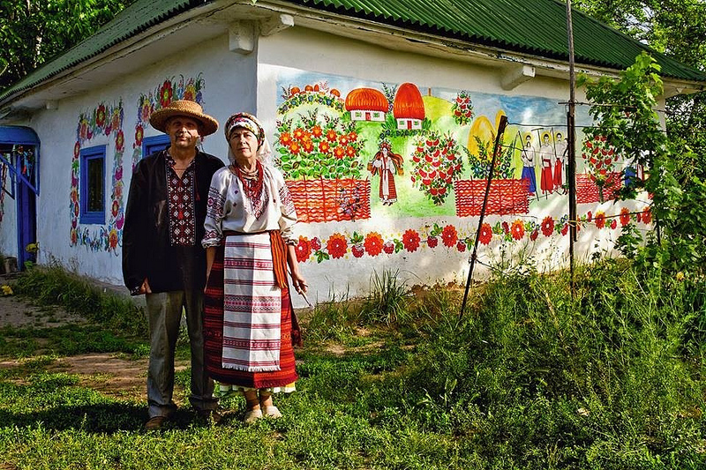
Настінний розпис виконувався, як правило, жінками за допомогою дуже простих засобів і матеріалів. Основними барвними матеріалами були кольорові глини і саморобні рослинні фарби. Останні виготовлялись домашнім способом із різних трав, листя, ягід та квітів. Так, наприклад, зелену фарбу видобували з пирію, синю з квітів проліска, жовту з цибульного лушпиння, оранжеву з кори молодих яблуневих пагонців, червону і фіолетову з соку вишень та шовковиці.
Вживали також такі природні барвники як вохра, глей та сажа.
Фарби з кольорових глин, глею і сажі отримували,
розтираючи ці матеріали на порох, а потім розводили їх на молоці або яйцях. Рослинні соки також змішували з молоком і жовтками.
Розпис провадився за допомогою ганчірки («віхтя»), щіточками, колоссям, зв'язаним у пучок, а інколи і просто пальцем. Петриківці крім цих способів нанесення розпису користувалися тонесенькими саморобними щіточками із котячої шерсті.
Петриківський розпис, як настінний, так і на побутових предметах – скринях, барабанах, віялках, спинках саней, відомий з минулого століття. Із покоління в покоління, все більше удосконалюючись, передавались традиції петриківської орнаментики. На протязі багатьох десятиліть із петриківських селян виділилась група напівпрофесіональних майстрів. Розписували сани, віялки і скрині й вивозили їх на продаж. Розпис на папері, як і писанка, символізує зародок життя, циклічність розвитку живого, цвітіння.
Темперний живопис застосовувався, головним чином, в настінних розписах, а дерев'яні предмети вжитку розписувались олійними фарбами, або ж, як це робиться і тепер, розведеними на жовтках яєць з домішкою оцту.
Самобутній по своїй суті, виконаний з великим смаком і знанням законів орнаментальної композиції, петриківський декоративний розпис має специфічні особливості, що чітко відрізняють його від розпису навіть сусідніх з Петриківкою сіл. Характерною особливістю петриківського розпису є, перш за все, переважання рослинного (здебільшого квіткового орнаменту) і створення фантастичних, небувалих у природі форм квітів, в основі яких лежить уважне спостереження місцевої флори. Прикладом цього є традиційна «цибулька», схожа на розрізану навпіл цибулю. Дрібні ж листочки, виконані легкими відривчастими мазками, називаються «папороттю». Такими ж тонесенькими мазками, які складають враження чогось пухнастого, легенького як повітря, роблять пестики квітів і бутони.
Ажурність і графічна чіткість малюнка, віртуозність його виконання досягаються за допомогою щіточки із котячої шерсті. Такою щіточкою петриківці досягають пухнастих і перистих зображень рослин, особливо листя. Інколи квіти в петриківському розписі поєднуються чи замінюються ягодами, наприклад виноградом і калиною, тут же уміщуються і птахи, що дзьобають ягоди. Рідше зустрічаються зображення тварини і людини.
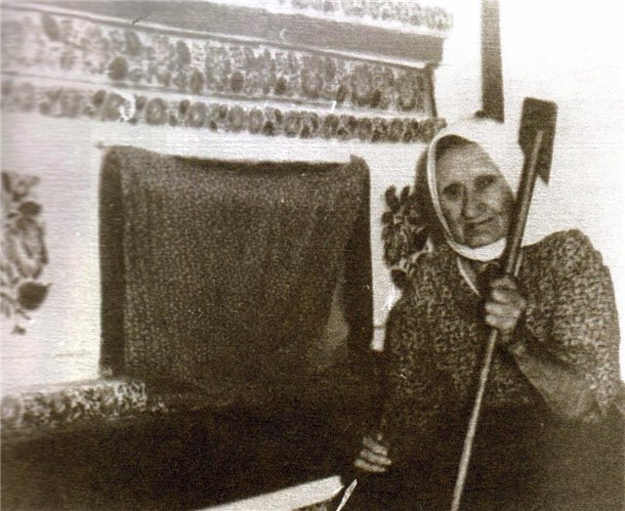
Українське мистецтво зберігає невичерпні багатства орнаментальних мотивів, нагромаджені у процесі історичного розвитку. На жаль, невідомими залишилися імена багатьох і багатьох майстрів народного мистецтва, що прикрашали побут українського народу.
У Петриківці було багато селянок-майстринь, котрі розписували хати та виготовляли «мальовки» на продаж, але лише одній з них судилося зіграти винятково важливу роль у дальшому розвитку
петриківського
декоративного розпису. Це була Тетяна Якимівна Пата. Народилася вона у 1884 році в сім'ї безземельного селянина-бідняка Якима Мартиненка. Всі його діти змалечку поневірялися по наймах. А чотирнадцятирічна Тетянка почала заробляти собі на хліб малюванням, ходила «квітчати» комини до свят або весіль, розписувала скрині та віялки, що їх робили на продаж односельчани. Водночас вона почала малювати яєчною темперою на папері квіти та ягоди. Коли в 1913 році до Петриківки приїхала петербурзька художниця Є.К. Євенбах, яка за порадою директора Катеринославського краєзнавчого музею Д.І. Яворницького хотіла тут ознайомитися з народною творчістю, то їй дуже сподобалися малюнки Тетяни Якимівни. Вона стала запрошувати майстриню переїхати жити і працювати до Петербурга. Але подружжя Патів не побажало кидати рідне село. Очевидно завдяки Євенбах тоді ж потрапили малюнки Тетяни Пати в музеї Дніпропетровська, Києва. Це – намальовані тоненьким пензликом грона червоної калини з пожовклим листям, квіти та ягоди лісової суниці тощо. Коли в 1914 році загинув на одному з фронтів імперіалістичної війни чоловік Леонтій, залишилася Тетяна Пата удовою з чотирма малими дітьми.
У 1925, 1927 і 1928 рр. Петриківку відвідала Є.В. Берченко, що займалася збиранням розписів. В своїй книзі «Настінне малювання (Дніпропетровщина)» вона написала, що в ті роки широке розповсюдження в Петриківці і в сусідніх з нею селах мали так звані «мальовки» – розпис на папері. Вони вивозились навіть для продажу на Полтавщину. Розпис робився на аркушах паперу і ними прикрашалися піч і сволок, а над вікнами вішались розписні рушники з тонкого цигаркового паперу. Варто відзначити, що композиція орнаментів, призначена для тієї або іншої частини інтер'єру продовжувала традицію попередніх елементів декору. Так, наприклад, форматки орнаментованого паперу для прикраси комина печі різали прямокутниками (11.5×12.5 см) трохи меншими, ніж звичайний селянський кахель (11–17×22 см), яким раніше облицьовували печі.
Великою різноманітністю мотивів відзначаються вузенькі смужки з паперу для прикрашення сволока – «лиштва», «кайма» та «мереживо до полиці». Виникли і зовсім нові форми петриківського розпису на папері: букети різних квітів і декоративні панно.
Організованих, колективістських форм творчість петриківських майстрів почала набувати після революції, коли по всій Україні утворювалися промислові артілі. З'явилася така і в Петриківці. Датою її заснування під назвою «Вільна селянка» вважається 1929 рік, однак достеменних архівних даних на підтвердження цього немає. Спершу тут займалися вишивкою сорочок, блузок, наволочок, підковдрників, робили малюнки на килимках, полотні, подушечках. Працювали, звісно, вдома, бо свого приміщення артіль не мала. А першими її художниками на чолі з О.Ф. Стативою були: Євдокія Клюпа-Щербина, Марія Тимошенко-Чорнуська, Ганна Завгородня-Прудникова. Найґрунтовнішим і найпослідовнішим систематизатором творчості петриківських майстрів був Олександр Федосійович Статива. Він свого часу закінчив Миргородське художнє училище. Потім працював у школах Петриківського району і до 1935 року зібрав понад 300 мальовок. Саме тоді в Києві організувалася Республіканська виставка народного мистецтва. Були запрошені народні майстри з усієї України. Статива надіслав до державного музею народного мистецтва сто зразків. Участь у цьому найвагомішому для тих часів показі своїх творів взяли Тетяна Пата, Надія Білокінь, Ганна Павленко, Василь Вовк, Ярина та Ганна Пилипенко. Усі вони були нагороджені грамотами та дипломами першого ступеня, а пізніше отримали звання «майстер народної творчості». Там же, при Київському державному музеї українського народного мистецтва, відкрилися експериментальні майстерні, у яких працювали народні майстри і художники-професіонали. Творча співдружність була дуже корисна, бо поклала початок зближенню народного декоративного мистецтва з художньою промисловістю.
Відразу ж після виставки відкрилася в Петриківці школа декоративного малювання, яка готувала художників-конструкторів для різних галузей промисловості. Вона відіграла велику роль у підвищенні їх майстерності та забезпечила правильне теоретичне керівництво. Ініціатором організації школи був художник О.Ф. Статива, який зумів залучити до викладання в школі і художників-професіоналів і майстрів народного мистецтва. Сам Статива був душею школи. Як згадує Галина Завгородня-Прудникова, Статива був «людиною гостинною, уважною, перед святом обов'язково привітає листівкою. Любив пісні, вишивку, красу. Йому було дуже боляче бачити без вишиваного рушника ікону. І от одного разу його запросили реставрувати ікони у Білій Церкві. Ще до війни, разом з Лісним Андроном. Атеїстична влада цього йому не простила. Репресивний апарат спрацював – і не стало Андрона Лісного. А Статива О.Ф. після перебування у в'язниці хоч і повернувся, та не зміг на повну силу розкрити свій талант, який він до того так щедро дарував людям.» Доживав Олександр Федосійович свого віку у злиднях, але до останнього залишився невтомним популяризатором творчості петриківських майстрів.
Школа існувала з 1936 по 1941 рік. З неї вийшло ціле покоління майстрів – «петриківців»: заслужений майстер народної творчості УРСР Марфа Тимченко, Євдокія Клюпа, Галина Прудникова, Векла Кучеренко, Ганна Данилейко, Марія Шишацька, Федір Панко, Василь Соколенко та інші.

